Министерство науки и высшего образования Российской Федерации

Федеральное государственное бюджетное образовательное учреждение

высшего образования

«Вятский государственный университет»

Колледж ВятГУ

**ОТЧЕТ**

**ПО ДОМАШНЕЙ КОНТРОЛЬНОЙ РАБОТЕ №1**

**«ВЫЧИСЛЕНИЕ ЗНАЧЕНИЯ ФУНКЦИЙ»**

**ПО ДИСЦИПЛИНЕ «ОСНОВЫ АЛГОРИТМИЗАЦИИ И ПРОГРАММИРОВАНИЯ»**

Выполнил: студент учебной группы

ИСПк-205-52-00

Баруткин Кирилл Антонович

Преподаватель:

Сергеева Елизавета Григорьевна

Киров

2023

**Цель работы:**

изучить базовую структуру организации программы и основные конструкции программирования Pascal.

**Задание (Вариант 23):**

1.Написать программу, вычисляющую значение функции:

e ^ x / cos(x), если x < -6;

lg(x) / ln(x), если -6 <= x < -1;

ln(x) - x ^ (1 / 3), если -1 <= x.

2. Вычислить значение функции на интервале [-8; 1] с шагом 0,3.

**Описание алгоритма словесно-формульным способом:**

1)

* Ввести x
* Если x меньше чем -6, то вычислите результат по формуле e ^ x / cos(x).
* Иначе, если x находится в диапазоне от -6 до -1 (включительно), вычислите результат по формуле lg(x) / ln(x).
* В противном случае (если x больше или равно -1), вычислите результат по формуле ln(x) - x ^ (1 / 3).
* Выведите полученный результат.

2)

* Задать начальное значение переменной x = -8
* Использовать цикл «while», вычислить значения функции на интервале [-8; 1] текущей точке x.
* Увеличить значение переменной x на 0.3.
* Вывести список значений функции на интервале [-8; 1].

**Схема алгоритма:**

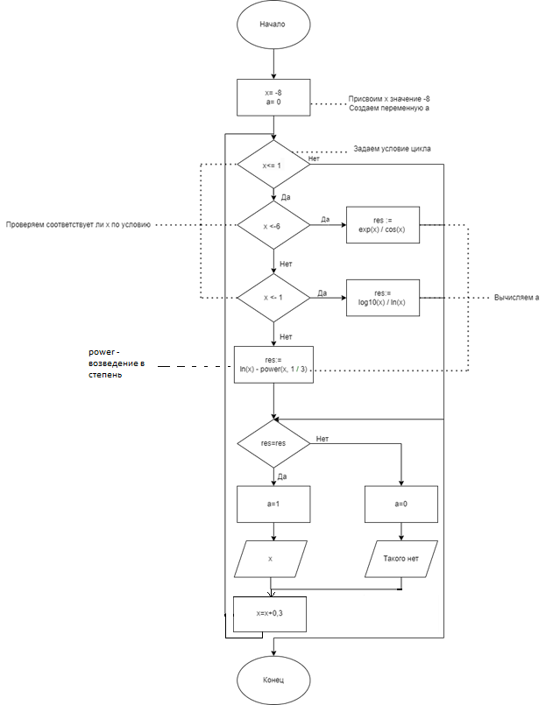

**Код программы:**

**var**

x, a, res: real;

**begin**

x:= -8;

**while** x <= 1 **do**

**begin**

**if** x < -6 **then**

res := exp(x) / cos(x)

**else if** (x < -1) **then**

res:= log10(x) / ln(x)

**else**

res:= ln(x) - power(x, 1 / 3);

**begin**

**if** a = 1 **then** writeln('x = ', x:0:1, ', ' ,'Результат = ', res:0:4)

**else** writeln('x = ', x:0:1, ' ' ,'такого нет');

x := x + 0.3;

**end**;

**end**;

**end**.

**Результат программы:**

x = -8.0 такого нет

x = -7.7 такого нет

x = -7.4 такого нет

x = -7.1 такого нет

x = -6.8 такого нет

x = -6.5 такого нет

x = -6.2 такого нет

x = -5.9 такого нет

x = -5.6 такого нет

x = -5.3 такого нет

x = -5.0 такого нет

x = -4.7 такого нет

x = -4.4 такого нет

x = -4.1 такого нет

x = -3.8 такого нет

x = -3.5 такого нет

x = -3.2 такого нет

x = -2.9 такого нет

x = -2.6 такого нет

x = -2.3 такого нет

x = -2.0 такого нет

x = -1.7 такого нет

x = -1.4 такого нет

x = -1.1 такого нет

x = -0.8 такого нет

x = -0.5 такого нет

x = -0.2 такого нет

x = 0.1 такого нет

x = 0.4 такого нет

x = 0.7 такого нет

x = 1.0 такого нет

**Вывод:**

В ходе выполнения контрольной домашней работы были улучшены навыки в организации времени и постановке приоритетов выполнения задач.

Несмотря на некоторые сложности, задание было выполнено. Получен опыт и новые знания. Эта работа помогла улучшить навыки работы в условиях ограниченного времени и глубже понять изучаемый материал.

Выяснено, что вычисление значения функции является важным и широко применяемым понятием в программировании. Оно используется во многих областях, включая научные исследования, разработку программного обеспечения, анализ данных и машинное обучение.